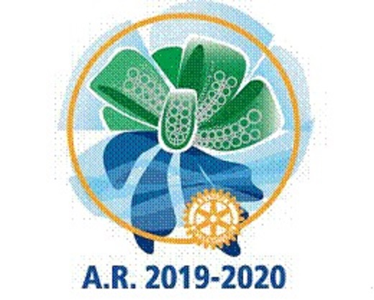 | 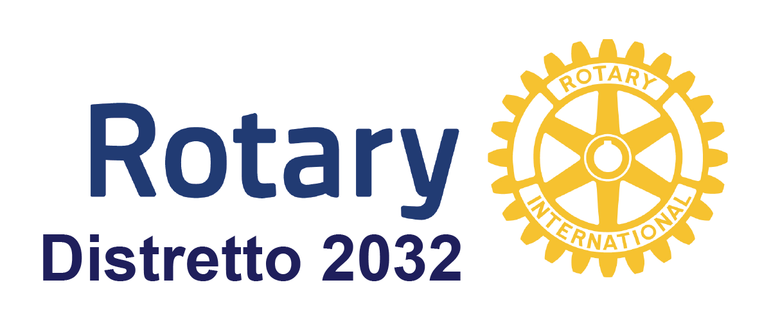

Progetto Rotary International - Distretto 2032

“LOTTA ALLO SPRECO”
(Le risorse naturali non sono infinite: combattiamo lo spreco: di cibo, acqua, suolo, energia….)

Campagna pluriennale di sensibilizzazione alla salvaguardia delle risorse naturali
rivolta, nell’anno scolastico 2019-20, alle
Scuole Primarie e Secondarie Inferiori del territorio distrettuale:
Liguria e basso Piemonte (province di Alessandria, Asti e Cuneo)

«Più che la povertà, mi indigna lo spreco»
(Madre Teresa di Calcutta)

Nell’ambito di iniziative volte a favorire e sostenere la cultura e la salvaguardia delle risorse naturali, il Rotary, Distretto 2032 (Liguria e basso Piemonte) ha avviato un progetto destinato, per l’anno scolastico 2019-20, agli alunni della Scuola Primaria e Secondaria Inferiore.

Il Rotary: struttura e finalità
Dal punto di vista strutturale il Rotary e un’associazione di club locali organizzati in Distretti, a loro volta riuniti in un organismo internazionale denominato “Rotary International”, la cui sede si trova negli Stati Uniti, a Evanston, nello Stato dell’lllinois.
Ufficialmente il Rotary può essere definito come un’organizzazione di uomini e di donne, rappresentanti le più svariate attività professionali, che lavorano insieme a livello mondiale per offrire un servizio umanitario alla società, incoraggiare il rispetto di elevati principi etici nell’esercizio di ogni professione ed aiutare a costruire un mondo di amicizia e di pace.
Il Distretto 2032, che comprende geograficamente la Liguria ed il basso Piemonte, è composto da 41 Club che riuniscono più di 2400 Rotariani, tutti motivati a mettere esperienza e capacità professionali al servizio degli altri, al di sopra di ogni interesse personale.

L’obiettivo primario del Rotary è quello di incoraggiare e promuovere l’ideale del “servire”, cioè del prestarsi per l’altro in modo volontario e disinteressato, come motore e propulsore di ogni attività:
- sviluppando l’amicizia fra i soci, per renderli meglio atti a servire l’interesse generale;
- orientando l’attività privata, professionale e pubblica di ogni membro al concetto di servizio alla società, attraverso un esercizio moralmente, eticamente e socialmente corretto;
- propagando la comprensione reciproca, la buona volontà e la pace fra le nazioni mediante il diffondersi nel mondo di relazioni amichevoli fra persone che esercitano le più svariate attività professionali, unite nel comune proposito e nella volontà di servire.

Maggiori informazioni e notizie sul Rotary (storia, composizione, attività) sono reperibili sul sito del Distretto: https://www.rotary2032.it/

PREMESSA PROGETTUALE
Il concetto di spreco fa riferimento ad un mancato utilizzo o ad un utilizzo non corretto di un determinato bene. Da punto di vista della sostenibilità questo significa un doppio spreco di risorse: quelle per la produzione e quelle per lo smaltimento di un “bene”. Non sprecare rappresenta ai giorni nostri un gesto forte, rivoluzionario ed estremamente necessario. Sprechiamo risorse e beni preziosi quando gettiamo nella spazzatura il pane e li avanzi o lasciamo scadere il cibo, teniamo luci e riscaldamento accesi in casa o lasciamo aperti i rubinetti quando non necessario, ma anche quando lasciamo la terra incolta. Il risparmio, che si ottiene evitando lo spreco, non è fine a sé stesso, ma aiuta a sconfiggere lo scandalo dell’indifferenza, che è alla base di qualsiasi spreco.
Basta la considerazione di alcuni dati statistici recenti per rendersi conto dell’enorme impatto economico e sociale dello spreco, nella fattispecie relativamente allo spreco alimentare ma che tuttavia si riflette, con effetto domino, anche su altri aspetti del nostro vivere:
- ogni anno nel mondo vengono sprecati inutilmente 1,3 miliardi di tonnellate di cibo: un terzo della produzione mondiale, che potrebbe nutrire gli 805 milioni di persone che soffrono la fame;
- per ogni persona malnutrita, due sono in sovrappeso.
La lotta allo spreco risponde pertanto alla necessità di una crescita economica e sociale sana, equilibrata, sostenibile. La lotta alle varie forme di spreco porta lavoro e benessere diffusi, non concentrati nelle mani di pochi. Consente di allargare le opportunità, anche grazie ad un uso accorto della tecnologia, e di riscoprire antichi mestieri e scoprirne di nuovi, dall’artigianato all’agricoltura, dai negozi di vicinato ai servizi di condivisione per muoversi in città.

FINALITA’ DEL PROGETTO
Il progetto, sostenuto dall’Ufficio Scolastico Regionale della Liguria, ha lo scopo di sensibilizzare ad un corretto uso delle risorse che il nostro pianeta offre, per arrivare, come obiettivo finale, alla gestione corretta, in primo luogo, delle risorse alimentari (cibo e acqua), evitandone lo spreco. L’originalità del progetto sta nella gestione, direttamente da parte della scuola, dell’approccio al tema della prevenzione dello spreco: scuola che, in stretta collaborazione con le famiglie, fornisce e gestisce la Conoscenza necessaria per far sì che i ragazzi diventino cittadini coscienti e responsabili.

OBIETTIVI SPECIFICI e MODALITA’ DI ATTUAZIONE
Il raggiungimento dell’obiettivo finale richiede un lavoro preliminare che consenta un corretto accostamento dei bambini alle risorse naturali, delle quali non è possibile parlare se non se ne conosce la natura e l’origine. Sarà necessario quindi introdurre fin da subito, in modo semplice ma scientificamente corretto, sottolineandone l’importanza, concetti quali Ambiente, Biodiversità, Animali, Piante, Batteri. Acqua, Cibo, Energia….
Ogni “modulo didattico” verrà corredato da presentazioni powerpoint e schede descrittive ad uso dei Docenti che ne faranno richiesta, predisposte con la collaborazione di rotariani in possesso delle necessarie professionalità e competenze. Saranno affrontati, tra gli altri, aspetti quali:
- educazione alimentare: perché, come e quanto bisogna mangiare;
- introduzione del concetto di spreco e del danno che ne può derivare al nostro pianeta in termini di depauperamento delle risorse naturali (sia terrestri che marine);
- illustrazione dei diversi ambiti nei quali può avvenire lo spreco: produzione primaria, distribuzione, utilizzo degli alimenti a casa e/o al ristorante;
- raccolta differenziata;
- riuso e riciclo;
- utilizzo degli avanzi alimentari;
- risparmio energetico.
Gli argomenti trattati potranno essere accompagnati da attività laboratoriali mediante l’uso di microscopi, semplici esperimenti e osservazioni, con la partecipazione diretta, ove possibile, dei ragazzi (hands on).

PIANIFICAZIONE
La pianificazione e le modalità di erogazione dei moduli didattici saranno condivise tra le professionalità messe a disposizione dal Rotary e le Scuole aderenti all’iniziativa, che dovranno individuare al loro interno un Docente di riferimento (Referente) dedicato a questo progetto.

CONCORSO
Il progetto prevede anche, come conclusione, un Concorso il cui bando verrà diffuso in un secondo tempo e la cui premiazione verrà effettuata nell’ambito del Seminario annuale “Nuove Generazioni”.

DISPONIBILITA’ E REPERIBILITA’ DEL MATERIALE DIDATTICO
Il materiale didattico sarà messo liberamente a disposizione in un apposito sito creato ad hoc, all’interno del sito istituzionale del Distretto 2032.

TEMPISTICA DI COMUNICAZIONE ED ATTUAZIONE
- Diffusione, da parte dell’USR, della scheda progettuale a tutti gli Istituti Scolastici (scuola primaria e secondaria) della Liguria.
- Individuazione e nomina, da parte dei dirigenti dei singoli Istituti, di un “Referente” per il progetto.
- Organizzazione, da parte dell’USR, di una “Conferenza di Servizio”, prevista intorno alla metà del mese di ottobre 2019, in cui rappresentanti del Rotary (eventualmente con il supporto di esperti anche non rotariani), illustreranno il significato e le modalità del progetto ai Referenti, i quali si faranno responsabili di trasmettere le informazioni ricevute presso gli Istituti di appartenenza, raccogliendo l’adesione al progetto dei colleghi docenti.
- Preparazione, messa a disposizione/distribuzione del materiale necessario alle attività progettuali da parte del Rotary, in collaborazione con i docenti che avranno aderito al progetto.

Adesione al Progetto
La scheda di adesione verrà distribuita ed illustrata in occasione della Conferenza di Servizio, unitamente alle tempistiche relative alla adesione al Progetto, alla partecipazione al Concorso ed alla premiazione dei lavori giudicati più meritevoli.

Per informazioni:
Distretto 2032 - Commissione Nuove Generazioni: nuovegenerazioni@rotary2032.it
Sottocommissione Rapporti con la Scuola e l’Università: giovanni.petrillo@unige.it

